クラウドプログラミング演習レポート

学籍番号：17RS076

プログラムの概要

今回提出したプログラムはサイト：[アルゴリズム雑記](https://algorithm.joho.info/programming/javascript/breakout-html5/)様のHTML/JavaScriptのブロック崩しをお借りして作成したプログラムである。

プログラムの使い方

仕様としては、縦：630　横:320で動作するブロック崩しである。

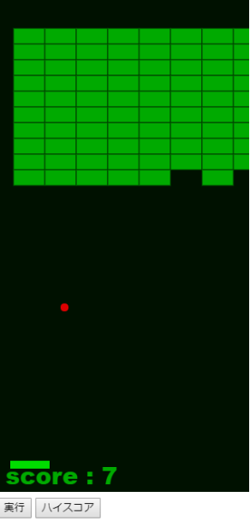

図.1　提出プログラム

実行を押すとゲームがスタートし、パドルを操作して赤い玉を反射して上のブロックを消す普通のブロック崩しである。ただ、今回のブロック崩しは付け焼き刃で改良した為画面外にもブロックがそのまま配置されており完全にクリアするのは不可能（未確認）であり、一回ゲームオーバーやクリアしてからのニューゲームを始める動作を追加していないなどがある。

Scoreは下から赤い玉が当たると+1点、上から当たると+10点、横から当たると+5点になっており、ハイスコアボタンを押すとニフクラに保存されている今までのスコアのハイスコアがコンソールログに表示される。

また、実行を複数回押すと玉が複数個出てしまうことがあり、描画が分かれてしまう為ボールが見にくくなってしまうことがある。

改良点

・画面比を横640横480から横320縦630に変更

・スコアをニフクラに保存するコードの追加

・ハイスコアをコンソールログに表示するコードの追加

・Keys.jsのKeyが読み込めない為main.jsにkeyコードを書く部分の追加

今回の演習の感想

本来は授業サンプルのコードを改良して作成する予定であったが、何度やり直してもエラー原因を取り除けなくて残念だった。

提出したプログラムも本来はフォークした物を提出する予定だったのだが複数のファイルと一緒になっており収集が付かなくなってしまったのでブロック崩しの部分だけを他に上書きし提出することになってしまい残念だった。

もう少し時間があればゲーム自体の修正や必要のないJSファイルの削除などもしたかった。